

**Návod na použitie**

# Obsah

Obsah 1

Úvod 2

SONQUI ovládanie 2

Základné funkcie 3

Nabíjanie batérie SONQUI 3

SONQUI konfigurácia 4

Postup aktivácie SONQUI zariadenia 6

Používanie SONQUI aplikácie 16

Frekvencia lokalizácie 19

# Úvod

Ďakujeme za nákup zariadenia SONQUI, najmenšieho lokalizátora na svete!

Pred použitím zariadenia si prosím pozorne prečítajte návod na použitie a odložte si ho pre prípad potreby v budúcnosti.

Pre ďalšie informácie o zariadení navštívte stránku **www.sonqui.net.**

# SONQUI ovládanie

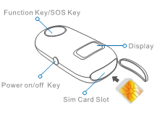

Screen

SOS tlačidlo/Prepínanie informácií

Obrazovka

Zásuvka Mikro SIM karta

Vypnúť/Zapnúť

Micro SIM slot

# Základné funkcie

**Vypnúť/Zapnúť**

Stlačte a držte tlačidlo minimálne

2 sekundy

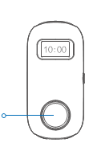

**SOS tlačidlo**

Na vyslanie SOS signálu podržte tlačidlo po dobu minimálne 5 sekúnd. Pre nahranie hlasovej správy hovorte do zariadenia SONQUI

**Čas a signál**

Krátko stlačte tlačidlo pre prepnutie medzi časom, GSM a GPS signálom

# Nabíjanie batérie SONQUI

Do Mikro USB vstupu zapojte kábel pripojený do siete (alebo do PC).

Insert into the micro USB plug any cable connected to a power supply (or PC).

# SONQUI konfigurácia

**Podmienky**

Aby bolo možné zariadenie lokalizovať, je nutné použiť Mikro SIM kartu, ktorú je možné pripojiť na internet (dátová SIM karta). Skontrolujte, že SIM karta je aktívna a môže používať internet pomocou GSM siete.

Pred použitím vypnite PIN kód na SIM karte, vložením do mobilného telefónu.

**Niektorým operátorom trvá aktivácia SIM karty pár dní, pred aktiváciou zariadenia skontrolujte, že je SIM karta naozaj aktívna.**

**Poznámka**: Zariadenie sa pripája na GSM sieť (2G). V prípade, že sa nepodarilo spojenie so sieťou operátora, prosím kontaktujte svojho mobilného operátora.

**Poznámka**: Pre správne fungovanie a lokalizáciu musí byť SONQUI pripojené na GSM sieť.

Zariadenie nefunguje v oblastiach, kde nie je pokrytie GSM signálom alebo keď je zariadenie vypnuté.

Ak sa zariadenie SONQUI nepripojí na GPS sieť, lokalizuje pomocou LBS technológie (prostredníctvom údajov z mobilnej siete, v závislosti od vysielača, na ktorý je pripojený).

Lokalizácia pomocou GPS technológie môže mať

odchýlku pár metrov, kým LBS odchýlka sa pohybuje od desiatok do stoviek metrov.

**Upozornenie**

* Chráňte zariadenie pred namočením do vody
* Chráňte zariadenie pred teplom a nevystavujte zariadenie vysokým teplotám

# Postup aktivácie SONQUI zariadenia

**SONQUI príprava**

1. Uistite sa, že zariadenie SONQUI je dostatočne nabité. Vypnite zariadenie stlačením tlačidla **on** / **off**.
2. Opatrne vsuňte koniec špičky nástroja, ktorý nájdete v balení (Obrázok 1) a otvorte vrchnú časť zariadenia SONQUI.

Obrázok 1

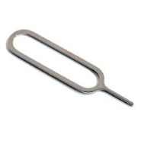

1. Vložte Mikro SIM kartu do zariadenia presne podľa obrázku 2 (zariadenie musí byť vypnuté)

Obrázok 2

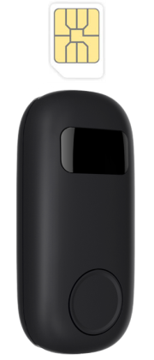

1. Zapnite zariadenie a uistite sa, že Mikro SIM karta je pripojená na GSM sieť (môže to trvať niekoľko minút): Stlačte stredné tlačidlo pre kontrolu stavu zariadenia.

**Poznámka**

Ak nebola vypnutá ochrana PIN kódom pred vložením Mikro SIM karty do zariadenia, SONQUI Vás vyzve na zrušenie ochrany PIN kódom. (Obrázok 3).

Obrázok 3

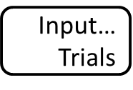

**Správa „Input... Trials“ bude zobrazená v prípade, že ochrana PIN kódom na Mikro SIM karte nebola vypnutá**

Vypnite zariadenie, vyberte Mikro SIM kartu a vložte ju do telefónu. Vypnite ochranu SIM karty PIN kódom. Pre fungovanie so zariadením SONQUI, Mikro SIM karta nesmie mať nastavenú ochranu PIN kódom.

Ak sa po vložení Mikro SIM karty do zariadenia v ľavom hornom rohu zobrazí "**X**" (Obrázok 4), znamená to, že Mikro SIM karta je nesprávne vložená alebo neprijíma GSM signál (žiadny signál, neaktívna SIM karta atď.)

Obrázok 5 zobrazuje prítomnosť signálu. Zariadenie SONQUI je v tomto prípade pripojené k sieti.

Obrázok 4

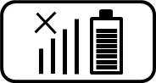

**Zariadenie nie je pripojené k sieti**

(Zobrazený je znak X)

Obrázok 5

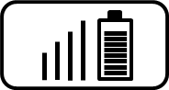

**Zariadenie je pripojené k sieti**

**Inštalácia a aktivácia SONQUI aplikácie**

1. Stiahnite si aplikáciu SONQUI z obchodu **Google Play** alebo obchodu **App Store**.

Aplikácia umožní ovládať zariadenie prostredníctvom Vášho mobilného telefónu.

Pre rýchlejší prístup do **Google Play** alebo **App Store** je možné použiť QR kódy zobrazené nižšie. QR kód, ktorý neskenujete, prosím zakryte.

SONQUI Android SONQUI iOS

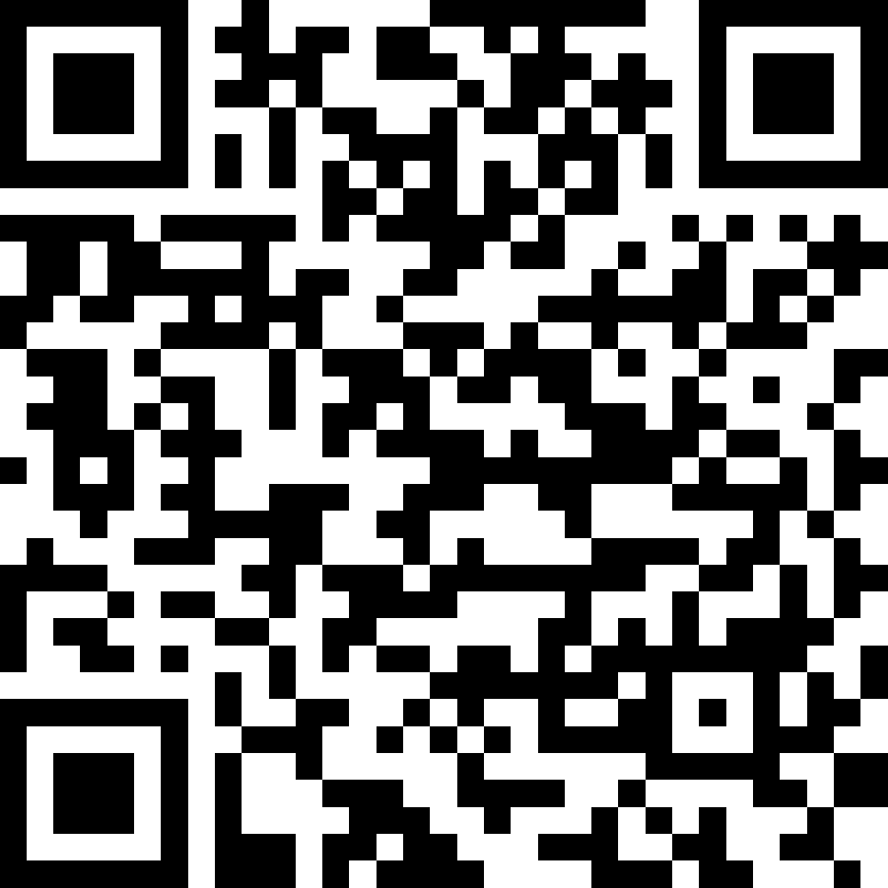 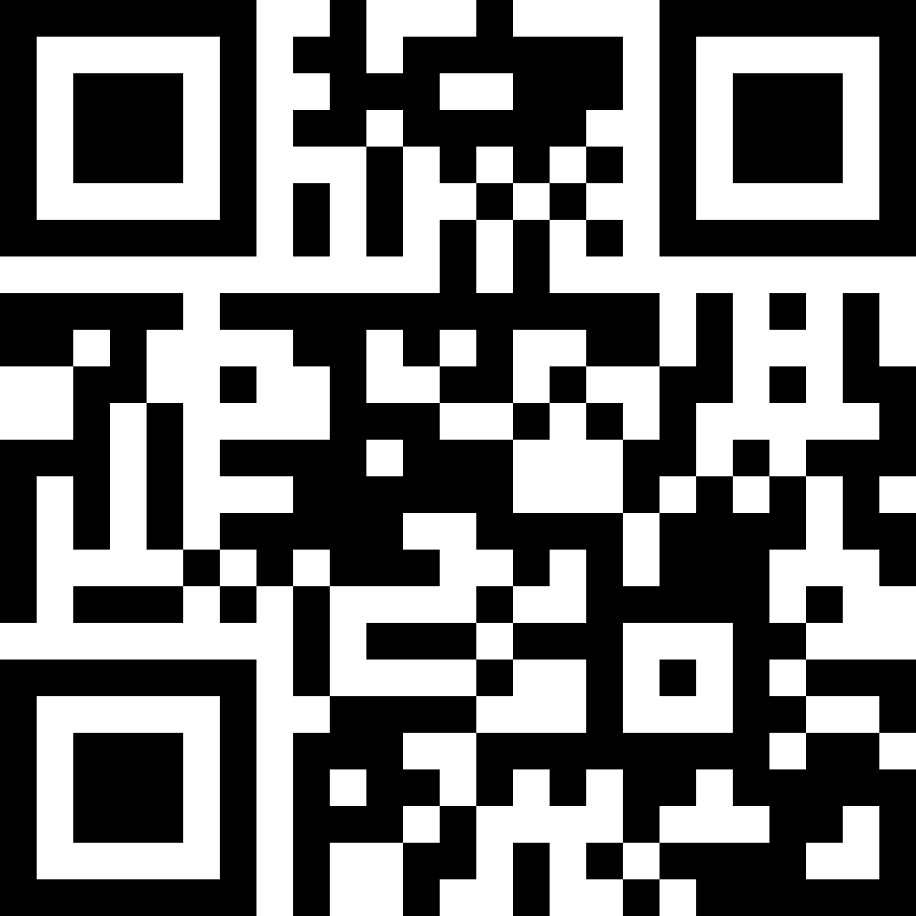

**Aplikáciu je možné stiahnuť aj zo stránky:**

**www.sonqui.net/download/**

1. Pre aktiváciu aplikácie sa zaregistrujte platnou emailovou adresou.. Po zadaní emailovej adresy stlačte tlačidlo “**Overiť kód**,,.

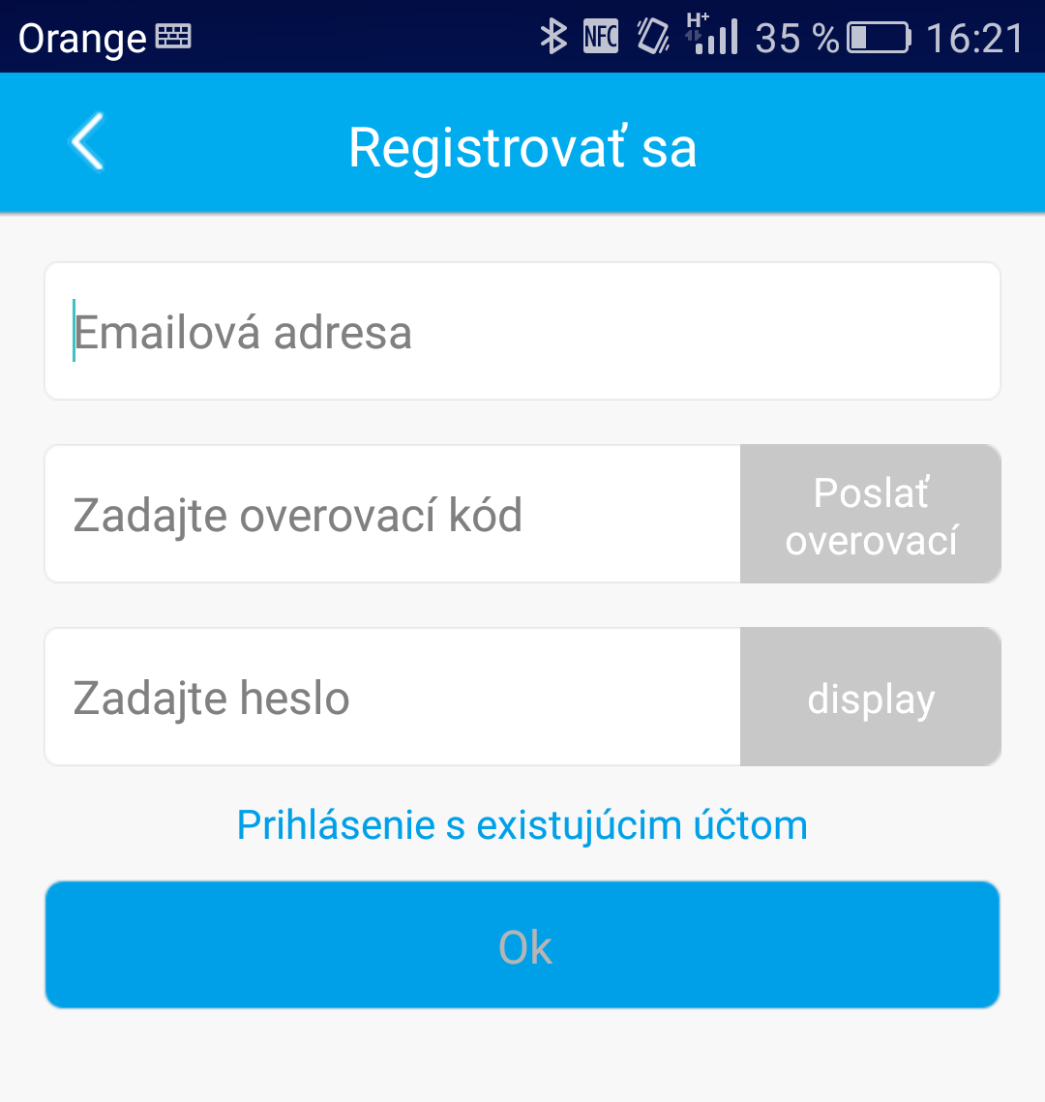

Skontrolujte si Vaše emailové konto - overovací kód bude v priebehu niekoľkých minút doručený na Vami zadanú emailovú adresu.

Do príslušného poľa v aplikácii zadajte overovací kód a heslo, s ktorým sa do aplikácie neskôr budete prihlasovať. Na konci stlačte „**OK**“.

**Dôležité:** Pre správne fungovanie sa uistite, že telefón, v ktorom je aplikácia nainštalovaná, umožňuje odosielanie textových správ a pripojenie na internet.

**Spárovanie aplikácie so zariadením SONQUI**

1. V hlavnom menu aplikácie kliknite na “**Pridať zariadenie**”
2. Zadajte (alebo načítajte pomocou fotoaparátu Vášho smartfónu) **IMEI** číslo Vášho zariadenia SONQUI (nachádza sa na spodnej strane balenia) a telefónne číslo SIM karty vloženej do zariadenia (v tvare 09XX XXX XXX) a stlačte „**Odoslať**“.

**Poznámka:** IMEI číslo zariadenia SONQUI sa nachádza aj vo formáte čiarového kódu na obale zariadenia alebo sa dá zistiť rýchlym stlačením tlačidla on/off 3-krát za sebou. Na obrazovke zariadenia sa zobrazí viac informácii vrátane IMEI čísla.

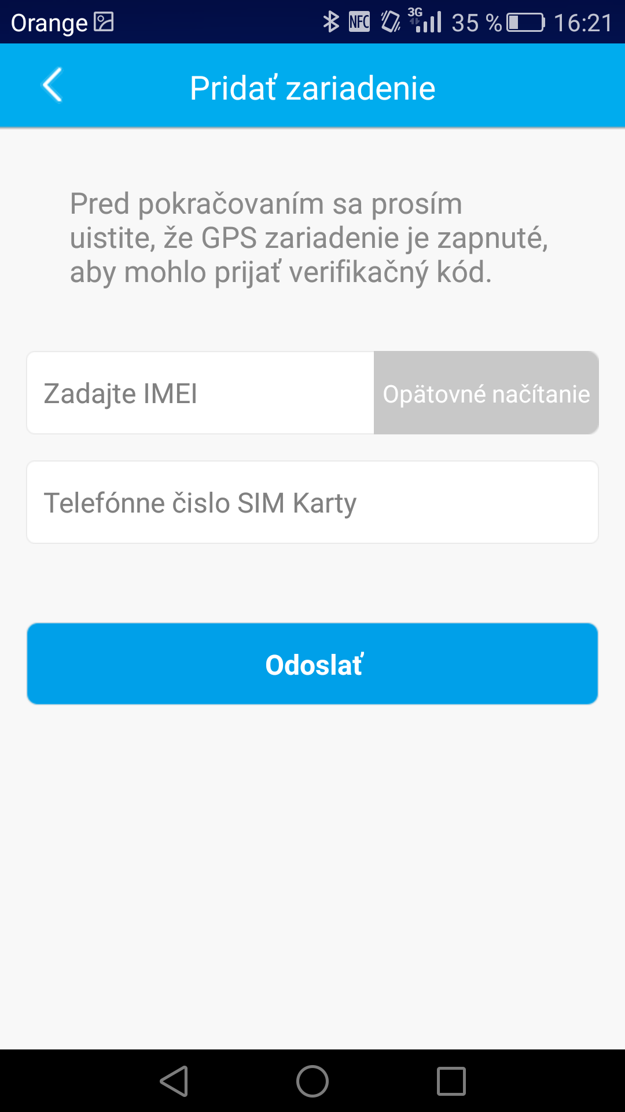

1. V prípade úspešnej aktivácie sa na obrazovke zariadenia SONQUI zobrazí **4 miestny číselný kód**, ktorý je potrebné zadať do aplikácie v smartfóne, tak ako je to zobrazené na ďalšom obrázku. (textové pole je označené šípkou)

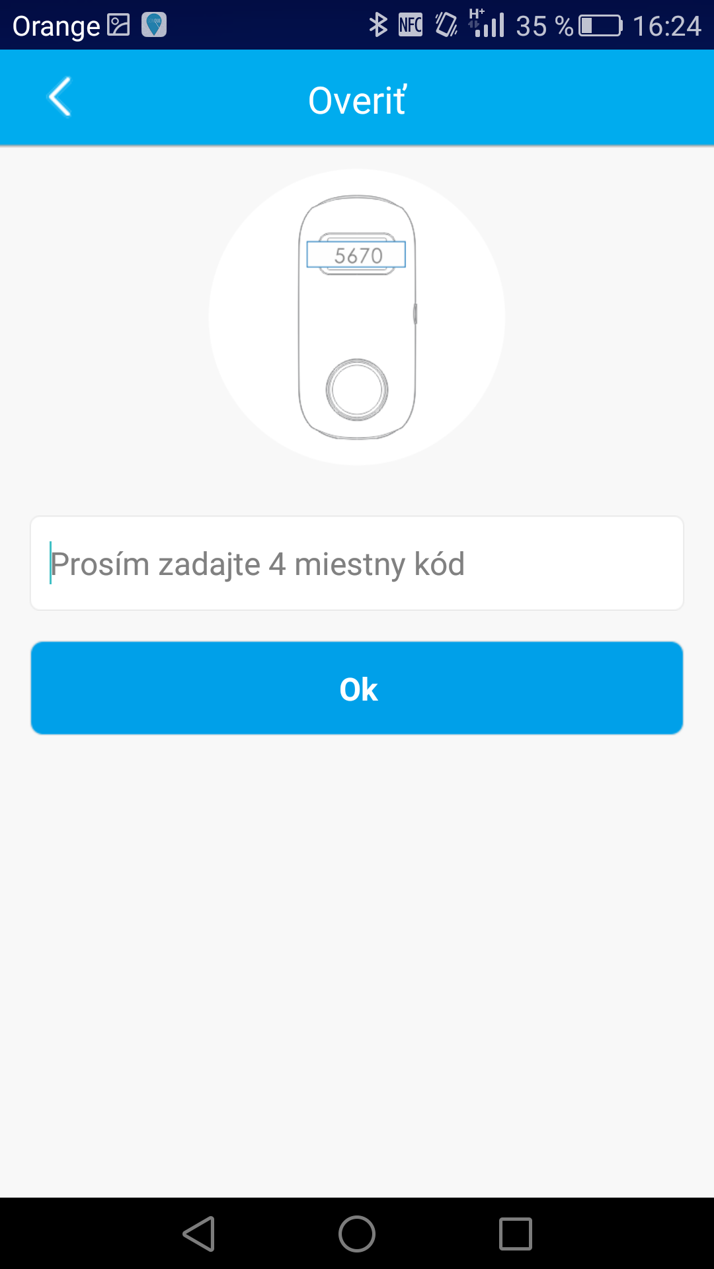

1. V tomto okamihu je možné aktualizovať informácie o zariadení, zadať prezývku, obrázok, dátum narodenia atď.

**Zariadenie SONQUI je pripravené!**

# Používanie SONQUI aplikácie

Pomocou SONQUI aplikácie môžete kontrolovať aktuálnu aj historickú polohu zariadenia ako aj povoliť iným užívateľom lokalizovať zariadenie.

**Poznámka:** V tomto návode sú zobrazené obrazovky **Android** aplikácie, aplikácia pre iOS sa môže mierne odlišovať. Tento návod je však použiteľný a zrozumiteľný aj pre iOS aplikáciu.

**Správa viacerých zariadení**

Stlačte "**Pridať zariadenie**" pre spárovanie iného SONQUI zariadenia. Postup je rovnaký ako bol popísaný vyššie. Vyžaduje zadanie IMEI čísla zariadenia, ktoré má byť spárované.

Iba administrátor spárovaného zariadenia je oprávnený povoliť sledovanie tohto zariadenia iným osobám.

Kontrolovať a meniť základné nastavenia zariadenia (napr. zisťovať polohu, meniť frekvenciu) môže iba administrátor zariadenia, ktorý má rovnako možnosť povoliť sledovanie zariadenia iným užívateľom – ich pozvaním k sledovaniu.

**Pozvanie členov rodiny**

V aplikácii kliknite na voľbu "**Členovia rodiny**" a potom na “**Pozvať**,,.

Zadajte emailovú adresu osoby, ktorú chcete pozvať na sledovanie Vami spravovaného zariadenia.

**Poznámka:** Pozvaná osoba musí mať stiahnutú aplikáciu SONQUI vo svojom smartfóne a musí byť registrovaná s vlastnou emailovou adresou.

Na odobranie oprávnenia sledovať Vaše zariadenie kliknite na „**Členovia rodiny**,, a podržte prst na užívateľovi, ktorého chcete odstrániť. Odstránenie následne potvrďte vo vyskakovacom okne.

**Sledovanie zariadenia na mape**

Ak sledujete viac zariadení, kliknite na fotografiu alebo obrázok sledovaného zariadenia SONQUI.

Zobrazia sa všetky sledované zariadenia. Vyberte zariadenie, ktoré chcete skontrolovať.

**Skontrolujte aktuálnu a historickú polohu**

Kliknite na mapu a skontrolujte poslednú polohu zariadenia. Dátum vo vrchnej lište je možné zmeniť stlačením ikony dátumu.

Pre návrat na hlavnú stránku kliknite na ikonu v ľavom hornom rohu obrazovky, vyznačenú na obrázku.

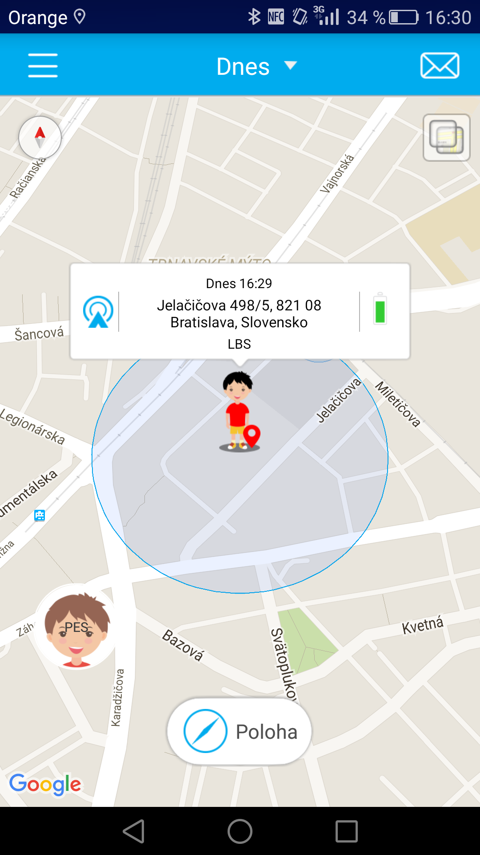

# Frekvencia lokalizácie

Veľmi dôležitým parametrom pre správne používanie zariadenia je frekvencia lokalizácie.

Kliknite na “**Detaily**” na hlavnej obrazovke aplikácie.

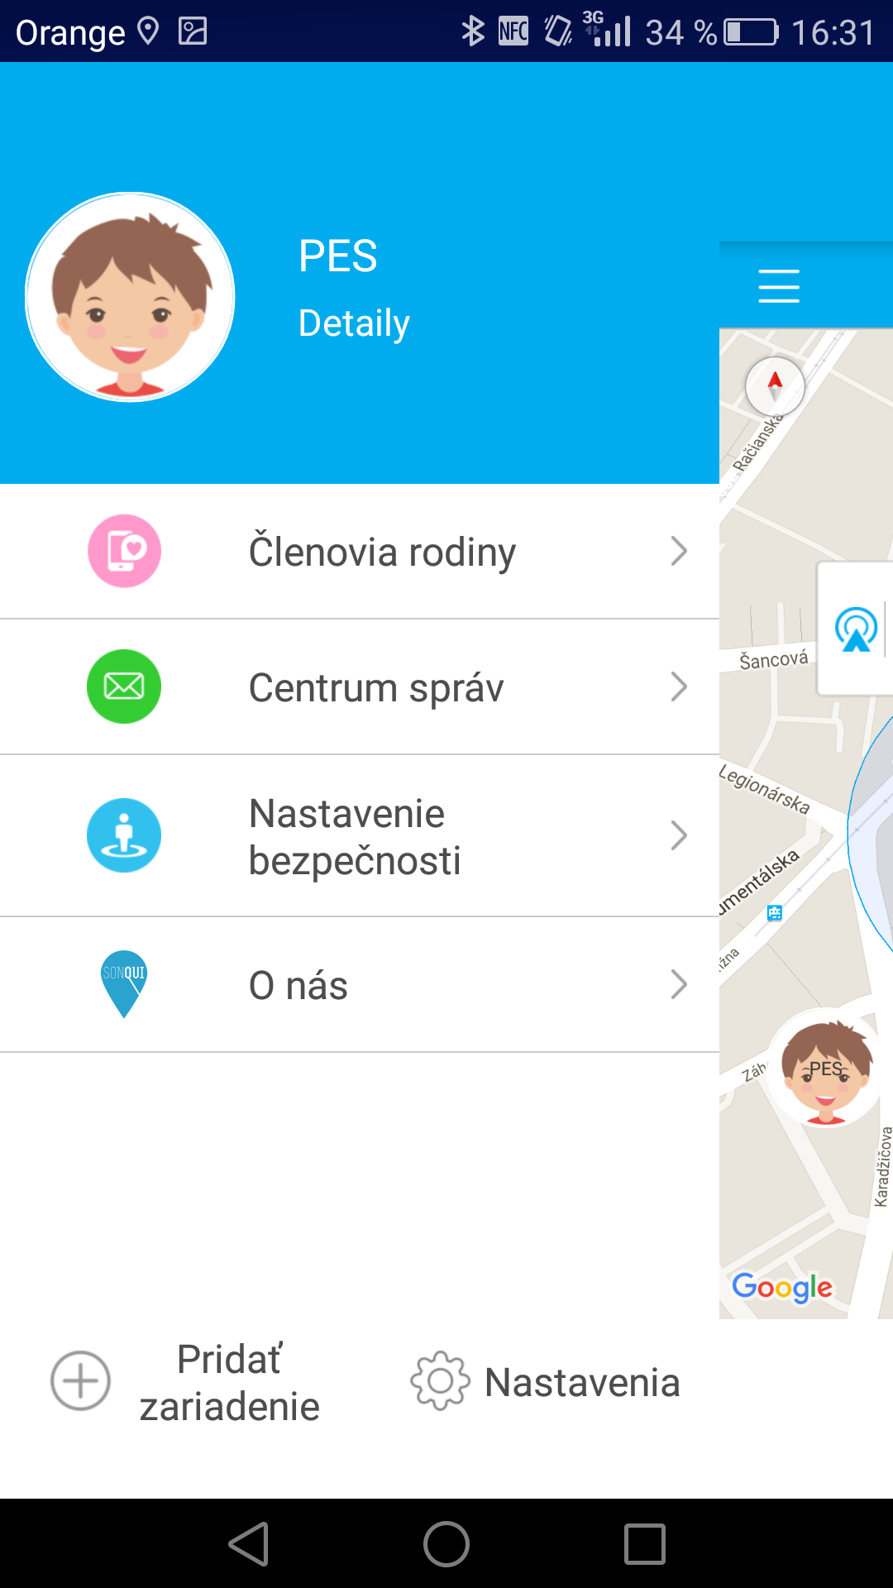

Kliknite na „**Frekvencia**“

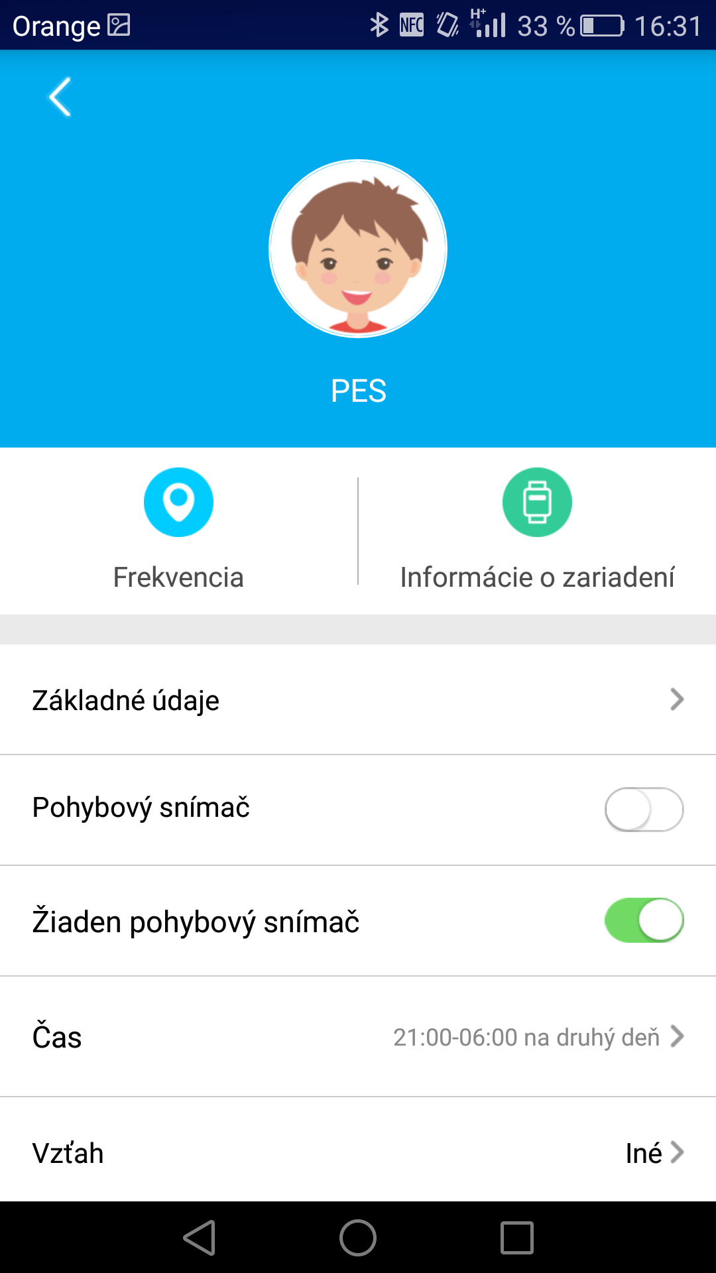

Teraz je možné nastaviť frekvenciu, s akou bude zariadenie SONQUI posielať svoju aktuálnu polohu do aplikácie vo Vašom smartfóne, napríklad:

**(30 min)** – znamená, že zariadenie posiela aplikácii informácie o svojej polohe každých 30 minút.

**Mód sledovania** – znamená, že zariadenie posiela informácie o svojej polohe každú minútu.

**Mód sledovania**

Pri používaní tohto módu sa zariadenie SONQUI pripája na satelity GPS.

Preto je dôležité vedieť, že toto nastavenie vracia veľmi presnú pozíciu, ale zároveň výrazne stúpa spotreba batérie, ktorá vydrží približne 3-4 hodiny.

**Používanie funkcie lokalizácie - (aktuálna poloha)**

Na získanie aktuálnej polohy zariadenia SONQUI stlačte tlačidlo "**Poloha**" ktoré nájdete na mape. Na obrázku nižšie je označené šípkou.

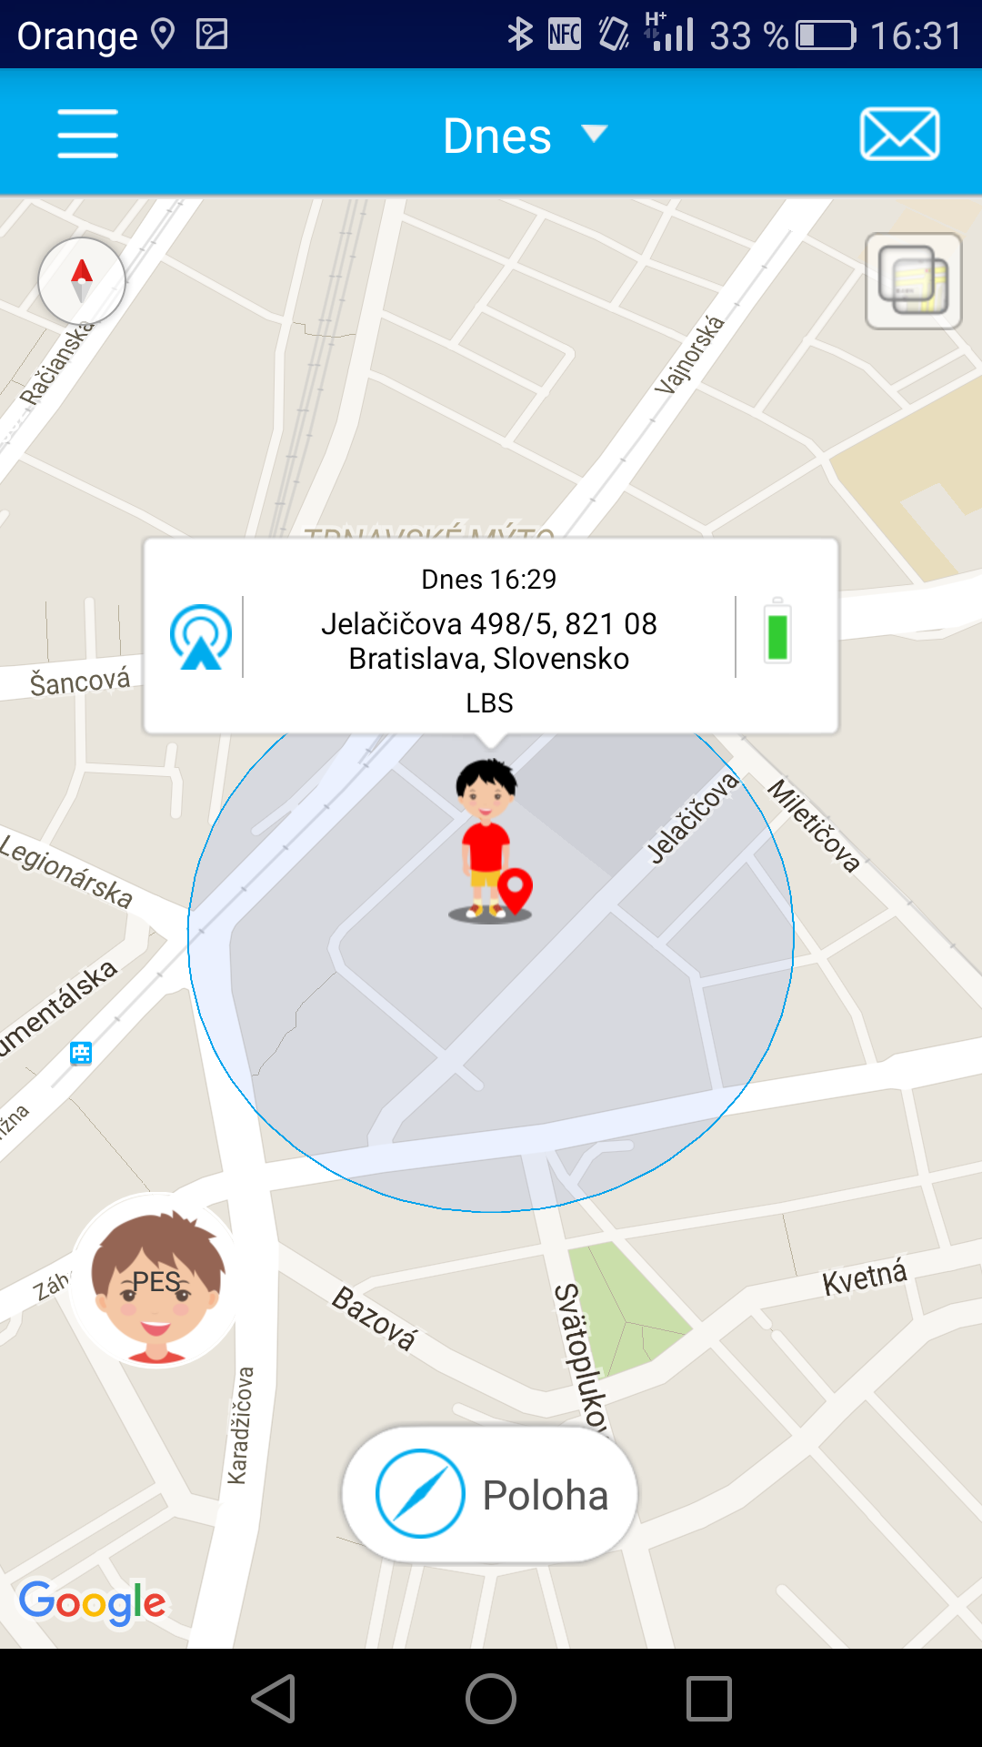

Zariadenie SONQUI sa pokúsi pripojiť na GPS satelitný signál akonáhle dostane príkaz na lokalizáciu.

Za bežných okolností trvá pár minút, kým sa zariadenie pripojí. Zariadenie SONQUI by malo byť v otvorenom priestore (aj strom alebo iný objekt môže spôsobiť obmedzený príjem), v takomto prípade je možné, že zariadenie pošle späť LBS polohu. Je to približná poloha zariadenia získaná z vysielačov GSM siete operátora v danej lokalite a jej presnosť je niekoľkých desiatok metrov.

**TECHNICKÉ PARAMETRE**

**Rozmery**: 49x23x14 mm

**Pásmo**: GSM

**Váha**: 50 gr

**Obrazovka**: 0.48” OLED

**Batéria**: 300 mAh integrovaná, 3.7 V

**Napájanie**: CC 5V, 200mA do 1 A

**Príslušenstvo**: klips, vode odolné púzdro, držiak, USB kábel

**Informácie o SAR certifikáte (Specific Absorption Rate)**

Zariadenie vyhovuje štandardom Európskej Únie (EU), ktoré limitujú úroveň žiarenia rádiových a telekomunikačných zariadení na ľudské telo. Tieto štandardy zakazujú predaj zariadení, ktoré presahujú maximálnu hladinu SAR 2.0 W/kg.

Počas testov maximálna nameraná úroveň SAR bola 0.243 W/kg. Počas bežného užívania je hladina SAR oveľa nižšia, keďže zariadenie bolo navrhnuté tak, že uvoľňuje len žiarenie potrebné na prenos signálu k najbližšiemu vysielaču. Automatickým uvoľňovaním nízkych hladín žiarenia sa redukuje celkové žiarenie.

Výrobca Consumer Electronics SpA – P.zza G. Ferrè, 10 20025 Legnano (Italy) vyhlasuje, že tento model SONQUI je v súlade s požiadavkami a inými ustanoveniami uvedenými v R&TTE Directive 1999/5/EC.

  
  
Kompletné ustanovenia sú dostupné:

Consumer Electronics SpA – P.zza G. Ferrè, 10 – 20025 Legnano (Italy)

Vyrobené:

Consumer Electronics SpA – P.zza G. Ferrè, 10 – 20025 Legnano (Italy)

**VYROBENÉ V ČÍNE**

**INFORMÁCIE O LIKVIDÁCII**

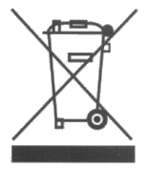

Tento produkt je nutné likvidovať v súlade s likvidáciou elektrických a elektronických zariadení (WEEE).

To znamená, že výrobok musí byť odovzdaný na zberných miestach alebo u predajcu pri kúpe nového zariadenia v pomere jedna k jednej (alebo jedna k nule, pokiaľ je vonkajší rozmer menší ako 25 cm) na základe Európskej smernice 2012/19/EC ako recyklovať alebo demontovať zariadenia s minimálnym dopadom na životné prostredie.

Pre ďalšie informácie sa prosím obráťte na miestne alebo regionálne orgány.

Elektronické zariadenia, ktoré nie sú súčasťou triediaceho procesu môžu byť nebezpečné pre životné prostredie alebo ľudské zdravie, kvôli prítomnosti nebezpečných látok.

Protiprávnou likvidáciou zariadenia môžete dostať pokutu podľa platnej legislatívy.

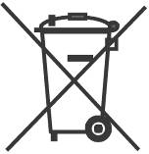

Tento produkt obsahuje batérie, ktoré podľa Európskej smernice 2006/66/EC, nesmú byť zahodené do bežného domového odpadu.

Batéria nesmie byť vybraná užívateľom a musí byť odovzdaná so zariadením; v tomto prípade sú recyklačné centrá oprávnené rozobrať produkt a odstrániť batériu.

Informujte sa v miestnych predpisoch o likvidácii a zbere batérii, správna likvidácia zabraňuje možným negatívnym dopadom na životné prostredie a ľudské zdravie.